משרד החינוך
המינהל למדע וטכנולוגיה

הפיקוח על הוראת מדע וטכנולוגיה

שם התלמיד/ה: _________________

כיתה: ______________

מבדק 4: חשמל ומגנטיות

הנחיות:
- במבדק שלפניכם 15 שאלות.
- בשאלות שבהן אתם נדרשים לבחור תשובה נכונה אחת מבין כמה תשובות, בחרו את התשובה הנכונה ביותר והקיפו אותה.
- בשאלות שבהן אתם נדרשים לכתוב תשובה, כתבו אותה במקום המיועד לכך.
- לפני מסירת המבדק, בִּדקו היטב את תשובותיכם ותקנו לפי הצורך.
- משך המבדק - 45 דקות.
בהצלחה!

פרק א: המעגל חשמלי והמטען החשמלי

- לפניכם תרשים של מעגל חשמלי שבו שני מפסקים פתוחים.
אילו מפסקים יש לסגור אם רוצים שהנורה תאיר? (7 נקודות)
- מפסק 1 בלבד
מפסק 1
מפסק 2
- מפסק 2 בלבד
- מפסקים 1 ו- 2.
- אין צורך לסגור אף מפסק.

- לפניכם תרשים של מעגל חשמלי.
אילו נורות מאירות במעגל? (7 נקודות)
B
A
- נורה A מאירה.
- נורה B מאירה.
- 2 הנורות מאירות.
- אף נורה אינה מאירה.

- ככול שעוצמת הזרם החשמלי גדולה יותר משמעות הדבר היא: (7 נקודות)
- שמספר המטענים הזורמים במוליך ביחידת זמן קטן יותר.
- שמספר המטענים הזורמים במוליך ביחידת זמן גדול יותר.
- שמספר האטומים הזורמים במוליך ביחידת זמן גדול יותר.
- שמספר האטומים הזורמים במוליך ביחידת זמן קטן יותר.

- לפניכם שרטוט המתאר שני עלי מתכת דקים המחוברים לקטבים מנוגדים של סוללה.
מה יקרה לעלי המתכת כאשר נסגור את המתג? (7 נקודות)
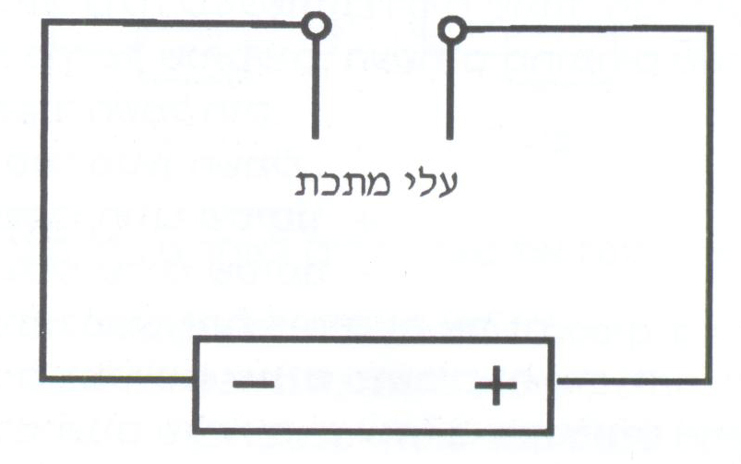
מתג
לצייר מתג כמו בשאלות ראשונות

- עלי המתכת ימשכו זה לזה כיוון שכל אחד טעון במטען חשמלי זהה.
- עלי המתכת ידחו זה את זה כיוון שכל אחד טעון במטען חשמלי זהה.
- עלי המתכת ימשכו זה לזה כיוון שכל אחד טעון במטען חשמלי מנוגד.
- עלי המתכת ידחו זה את זה כיוון שכל אחד טעון במטען חשמלי מנוגד.

פרק ב: גורמים המשפיעים על הזרם החשמלי

- בניסוי במעבדה חיברו נורה ומד זרם למעגל חשמלי. הנורה לא דלקה למרות שמד הזרם הראה 0.3 אמפר. כיצד תסבירו את התופעה? (7 נקודות)
- עוצמת הזרם החשמלי שבמעגל אינה מספיקה בכדי לגרום לנורה להאיר.
- הנורה ככל הנראה שרופה ולכן אינה דולקת למרות הזרם שבמעגל.
- הנורה לא מחוברת בצורה נכונה ולכן אינה דולקת למרות הזרם שבמעגל.
- מד הזרם העלה את מידת ההתנגדות במעגל לכן הנורה אינה מאירה.

- לפניכם היגדים המתייחסים לעוצמת הזרם במעגל החשמלי.
הקיפו את האפשרות הנכונה בכל היגד. (4 נקודות)
- ככל ששטח החתך של המוליך גדול יותר, עוצמת הזרם גדולה / קטנה יותר.
- ככל שאורך המוליך גדול יותר, עוצמת הזרם גדולה / קטנה יותר.
- ככל שמספר המכשירים המחוברים זה אחר זה במעגל, גדול יותר, עוצמת הזרם
גדולה / קטנה יותר.
- ככל שההתנגדות במעגל גדולה יותר, עוצמת הזרם החשמלי גדולה / קטנה יותר.

- לפניכם 4 מוליכים עשויים מכרום-ניקל בצורת גליל. הקיפו את התשובה הנכונה בכל סעיף. (4 נקודות)

א. ב. ג. ד.
- מי מהם הוא המוליך הטוב ביותר? מוליך א' / מוליך ב' / מוליך ג' / מוליך ד'
- למי מהם ההתנגדות הגדולה ביותר? מוליך א' / מוליך ב' / מוליך ג' / מוליך ד'

- מה תפקיד הסוללה במעגל חשמלי? (7 נקודות)
- לספק אלקטרונים למעגל החשמלי.
- לייצר אלקטרונים למעגל החשמלי.
- לגרום לאלקטרונים לנוע בכיוון אחד.
- לחבר את האלקטרונים למעגל החשמלי.

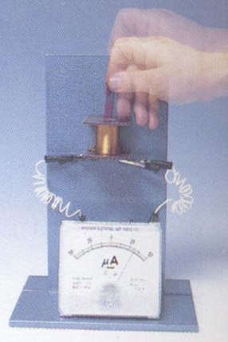
- מה ניתן להוכיח בעזרת מגנט שמניעים בתוך סליל נחושת המחובר למעגל חשמלי ללא סוללה? (7 נקודות)
- שהמגנט משמש מאגר לאלקטרונים.
- שהסוללה משמשת מאגר לאלקטרונים.
- שהאלקטרונים נמצאים במוליך.
- שהסוללה מפעילה את המגנט.

- בעגורן (מנוף גדול), המרים משאות מפלדה לגובה רב משולב אלקטרומגנט. מדוע השימוש באלקטרומגנט עדיף על שימוש במגנט קבוע? (7 נקודות)
- לאלקטרומגנט נמשכות מתכות מסוגים שונים ואילו למגנט נמשכים רק ברזל ופלדה.
- מסובך לייצר מגנט כל כך גדול אבל פשוט לייצר אלקטרומגנט גדול.
- כוח המשיכה של אלקטרומגנט גדול יותר מכוח המשיכה של המגנט.
- באלקטרומגנט ניתן להפסיק את המגנטיות וכך ניתן לשחרר את המשאות.

- תלמידים ערכו את הניסוי הבא: הם הכניסו שתי אלקטרודות של גרפיט מחוברות לסוללה לתוך תמיסה כחולה של נחושת כלורית. מערכת הניסוי מתוארת באיור שלפניכם.

+
-

מד זרם שחובר למערכת הראה שעובר זרם במעגל. מה זורם בתמיסה? (7 נקודות)
- יונים שזורמים לאלקטרודה השלילית ויונים שזורמים לאלקטרודה החיובית.
- אלקטרונים שמגיעים מהסוללה שמחוברת למערכת.
- אטומים של נחושת ואטומים של כלור שנמצאים בתמיסה.
- מולקולות של נחושת כלורית שנמצאות בתמיסה.

פרק ג: אנרגיה – המרות, מעברים ומקורות.

- נורת להט (ליבון) נחשבת לנורה "בזבזנית" באנרגיה חשמלית בהשוואה לנורה פלורוסנטית. הסבירו מדוע. השתמשו בשפת האנרגיה. (8 נקודות)
__________________________________________________________________
____________________________________________________________________________________________________________________________________

- אילו המרות אנרגיה ואילו מעברי אנרגיה מתרחשים בעת הפקת חשמל בתחנות הידרואלקטריות (הידרו חשמליות) המופעלות על ידי מים? (7 נקודות)
- אנרגיית הגובה של המים מומרת לאנרגיית תנועה שלהם ולאחר מכן אנרגיית התנועה של המים מומרת לאנרגיה חשמלית על ידי גנרטור.
- האנרגיה הכימית של המים מומרת לאנרגיית חום על ידי חימום המים ולאחר מכן אנרגיית החום של המים מומרת לאנרגיה חשמלית על ידי הגנרטור.
- אנרגיית קרינה מהשמש מומרת לאנרגיית חום של המים ולאחר מכן אנרגיית החום של המים מומרת לאנרגיה חשמלית על ידי הגנרטור.
- האנרגיה הכימית של המים מומרת בעזרת אלקטרוליזה של המים, לאנרגיה חשמלית על ידי הגנרטור.

- כיצד מפיקים חשמל בעזרת גנרטור? (7 נקודות)
- מניעים ציר מתכת בתוך תמיסה יונית המייצרת זרם חשמלי.
- מניעים מגנט בתוך סליל מתכת וכך גורמים לזרם חשמלי בסליל.
- מניעים זוג מגנטים זה מול זה וכך גורמים לזרם חשמלי בחוטי הנחושת.
- מסובבים סליל מתכת בתוך מעטפת נחושת וכך גורמים לזרם חשמלי בנחושת.

- לפניכם רשימות של מקורות אנרגיה. איזו רשימה כוללת רק מקורות אנרגיה מתחדשים? (7 נקודות)
- פחם, נפט, רוח.
- רוח, שמש, גז טבעי.
- דלק גרעיני, מפל מים, פחם.
- שמש, רוח, מפל מים.

